目录

摘 要 2

一、研究目的 2

二、文献综述 3

（一）国内文献综述 4

（二）国外文献综述 5

三、建模方法与误差度量指标 6

1. 指数平滑法 7

2. ARIMA模型 8

3. 误差度量标准 9

四、建模与实证分析 10

（一）数据来源与说明 10

（二）数据预处理 10

（三）实证分析 11

1. 指数平滑法 11

2. ARIMA模型 13

3. 指数平滑模型与ARIMA模型的比较 16

4. 2018年-2030年的不变价GDP的预测 17

五、结论 19

参考文献 19

**中国中长期GDP预测**

# 摘 要

本文对1978-2017 年国内生产总值进行了分析，分别建立了指数平滑模型和ARIMA 模型，并通过对数据的平稳性检验、模型参数识别与检验、模型评估等综合分析， 确立了ARIMA(2,1,1)模型作为最终预测模型。该模型具有简单实用、预测效果在短期保持较高精度，能恰当描述当年我国GDP 状况，同时揭示在现有经济环境下GDP在中长期的运行规律，为政府部门制定经济计划提供依据和参考。

关键词：GDP预测，ARIMA，指数平滑法

# 一、研究目的

国内生产总值是指在一个特定时期内, 一个国家或地区的经济中所生产出的全部最终产品和劳务的价值, 它反映一国或者一个地区所有常住单位在核算期内生产活动的最终成果及衡量国民经济发展规模、速度、结构、效益的代表性指标, 也是制定经济发展战略目标的主要依据, 通过它可以判断经济是在萎缩还是在膨胀, 是需要刺激还是需要控制, 是处于严重衰退还是处于通胀威胁之中。预测准确与否极大地影响政府决策结果的科学性和有效性。因此, 如何运用科学有效的方法来对其进行预测具有重要的现实意义。

至于长期预测与短期预测，OECD在经济展望（The long view: Scenarios for the world economy to 2060）认为两者的区别如同天气预报和气候预测经济增长取决于多重因素，包括环境，人口老龄化，财政可持续性，以及日益上升的新兴经济体，和结构性改革。这些因素都让长期预测成为一种必须。考虑到上述诸多因素，经济短期内高频度的上下波动实际上可以被忽略，相反，需要更加关注那些缓慢变化的趋势。其次，这些场景设定不是为了给未来提供一个现实的预期，而是强调一些可能在中长期影响全球经济的因素，例如环境问题。

# 二、文献综述

无论是在国内还是在国际上，GDP预测都是一项非常重要但又很复杂的研究工作，同时也是各国学术界和经济界研究的热点问题之一。国内GDP预测研究集中在使用统计、数学模型对全国或某一省份短期GDP的预测，由于预测的年限较短，因此误差较小。而关于一国GDP中长期预测（5年以上），则鲜有研究。而国外则对于GDP短期与长期预测均有多篇论文，对于长期的宏观经济指标预测几乎都是使用经济增长模型。另外，国外多家权威机构有发布对未来50年的世界经济展望报告，如英国经济学人的智库、普华永道、世界经合组织，报告中对世界各国的GDP预测使用的方法均为经济学模型。

## （一）国内文献综述

近二十年来，我国学者对于中短期（5年内）的GDP预测进行了大量的研究，主要有两个方面，一方面是使用单一模型或改进的单一模型进行预测，另一方面利用多种模型的组合预测。

在单一模型预测方法方面，华鹏, 赵学民（2010）对1978-2008年广东省不变价GDP建立ARIMA(1,1,0)模型，取得良好的预测效果；李凯, 张涛（2017）对2008-2016年上海市不变价GDP构建了基于对初始值进行数据转换以及对背景值改进的新GM(1,1)模型，结果表明：改进的GM(1,1)模型不仅适合于GDP预测，而且具有非常明显的预测精度优势；

组合预测方面，ARIMA模型与灰色模型和神经网络模型的组合是预测方法的主流。王莎莎, 陈安, 苏静（2009）对1980-2006年的不变价GDP建立基于ARIMA、混合时间序列和GM(1 ,1)的组合预测模型，所得结果误差优于三个模型的分别预测；尹静,何跃（2011）对四川省GDP建立了 ARIMA-GMDH组合预测模型，结果表明组合模型的拟合和预测都优于另外两种单预测模型；熊志斌（2011）建立了ARIMA模型和前向神经网络模型两种模型集成的GDP时间序列预测模型，并选取1978-2009年期间的GDP数据进行仿真实验，结果表明集成模型在GDP预测中的预测准确率优于单一预测模型。

另外，传统的回归预测和近年来兴起的网络搜索数据预测只适用于预测短期（1年左右）的GDP，因此不详细叙述。

## （二）国外文献综述

在英国经济学人杂志智库(EIU)、普华永道会计师事务所(PWC)和经合组织(OECD)​​​发布的未来经济展望报告中,分别使用不同的经济增长模型，预测世界各国的长期宏观经济的指标。

EIU《长期宏观经济展望：2050主要发展趋势》（2015）则从供给侧出发，认为产出取决于劳动力和资本设备的可用性以及生产率的增长，主要使用受过教育的劳动力的可用性，经济对贸易的开放性，机构的质量（包括法律框架和官僚机构的质量），财政政策，政府监管的程度和工作人口的变动年龄相对于总人口预测世界各国GDP；

Pwc《长远看法：到2050年，全球经济秩序将如何变化？》（2017）中认为投资和教育作为经济增长的两个主要决定因素，主要使用工作年龄人口的增长率、人力资本增长率，实物资本存量的增长率，全要素生产率（TFP）的增长率预测各国的GDP；

OECD的报告《2060年经济展望》（2018.07）认为潜在产出（Y）基于Cobb-Douglas生产函数，具有不变的规模收益，其中物质资本（K）和趋势就业（N）作为生产要素加上劳动力增长趋势技术进步（E，以下称为趋势劳动力） 效率），得出潜在产出预测公式：𝑦=α（𝑛+𝑒）+（1 - α）𝑘(小写字母表示对数，α是工资份额) 。

# 三、建模方法与误差度量指标

时间序列模型和回归模型是常用的两类预测方法，时间序列模型的思路是找到未来采购价格与历史采购价格之间的关系，然后根据历史数据对未来数据进行预测；回归模型的主要分析思路是找到与因变量相关程度高，且可以影响到因变量的主要因素，根据这些因素预测因变量。本文主要尝试了时间序列模型，基于我国历史GDP对其未来GDP进行预测；未采用回归模型进行预测，主要原因是：回归模型只适用于短期预测，而不适用与中长期预测，暂时不尝试回归模型进行GDP预测。

时间序列的分析方法很多，指数平滑法和ARIMA模型是最常用的两种方法。

### 1. 指数平滑法

单参数指数平滑根据现有的时序值的加权平均对未来值做短期预测，其中权数选择的宗旨是使得距离现在越远的观测值对平均数的影响越小。单参数指数平滑模型假定时序中的观测值可被表示为：

$${\hat{x}}_{t}= αx_{t}+(1-α){\hat{x}}_{t-1}$$

双参数指数平滑在单参数指数平滑的的水平项 $L_{t}$ 基础上加入了趋势项 $T_{t}$，在时刻 $t,h$ 步向前预测的形势为：

$$L_{t}= αx_{t}+\left(1-α\right)L_{t-1}$$

$$T_{t}=β\left(L_{t}-L_{t-1}\right)+\left(1-β\right)T_{t-1}$$

$${\hat{x}}_{t}\left(h\right)=（L_{t}+h(T_{t})）$$

单参数模型拟合的是只有常数水平项和时间点i处随机项的时间序列，这时认为时间序列不存在趋势项和季节效应；双参数模型，也叫Holt指数平滑，拟合的是有水平项和趋势项的时序；三参数模型，也叫Holt-Winters指数平滑，拟合的是有水平项、趋势项以及季节效应的时序。

平滑参数α控制水平项的指数型下降， $β$ 控制斜率的指数型下降。同样，两个参数的有效范围都是[0,1]，参数取值越大意味着越近的观测值的权重越大。 $γ$ 光滑参数控制季节项的指数下降。 $γ$ 参数的取值范围同样是[0,1]， $γ$ 值越大，意味着越近的观测值的季节效应权重越大。

### 2. ARIMA模型

ARIMA包含3个部分，即AR、I、MA。AR表示自回归模型(auto regression);MA表示移动平均模型(moving average); I表示单整阶数(integration)，时间序列模型必须是平稳性序列才能建立计量模型，如果是非平稳序列，就要通过差分来转化为平稳序列，经过几次差分转化为平稳序列，就称为几阶单整。可见，ARIMA模型实际上是AR模型和MA模型的组合。

ARMA模型是针对平稳时间序列建立的模型。ARIMA模型是针对非平稳时间序列建模。即非平稳时间序列要建立ARMA模型，首先需要经过差分转化为平稳时间序列，然后建立ARMA模型。

AR(p)模型的形式如下：

$$x_{t}=μ+ϕ_{1}x_{t-1}+…+ϕ_{p}x_{t-p}+w_{t}$$

其中：参数 $μ$ 为常数， $ϕ$ 是阶自回归模型的系数；p为自回归模型滞后阶数, $w_{t}$ 是均值为0，方差为的白噪声序列。

MA(q)模型的形式如下：

$$x_{t}=μ+w_{t}+θ_{1}w_{t-1}+…+θ_{q}w_{t-q}$$

其中：参数 $μ$ 为常数；参数 $θ$ 是阶移动平均模型的系数；q为移动平均模型滞后阶数； $w_{t}$ 是均值为0，方差为的白噪声序列。

ARIMA(p,d,q)模型的形式如下：

$$∇^{d}x_{t}=μ+ϕ_{1}x_{t-1}+…+ϕ_{p}x_{t-p}+w_{t}+θ_{1}w_{t-1}+…+θ_{q}w_{t-q}$$

p为自回归模型滞后阶数，d为时间序列单整阶数，q为阶移动平均模型滞后阶数。当时，p=0，此时ARIMA模型退化为MA模型；当时，q=0，ARIMA模型退化为AR模型。

预测方法的选择依赖于时间序列数据的性质，如是否有趋势性和季节性，是否满足模型假设条件等，这都需要画图等探索性分析。对于时间序列的分析，最好能尝试多种方法，综合比较后得到最后的结果。

### 3. 误差度量标准

对于观测的序列{$x_{t}$}，用{$\hat{x_{t}}$}表示预测值，下面是一些常用的误差度量：

平方绝对误差：

$$MAE=\frac{1}{n}\sum_{t=1}^{n}{|x_{t}-{\hat{x}}_{t}|}$$

均方误差：

$$MSE=\frac{1}{n}\sum_{t=1}^{n}{{(x_{t}-{\hat{x}}_{t})}^{2}}$$

均方根误差：

$$RMSE =\sqrt{MSE}$$

# 四、建模与实证分析

为反映指标的变动情况，在不同的经济研究目的下应该采用不同的价格标准，统计上常用的有现价和不变价。现价是指当年的实际价格，用以反映当年总量规模。按现价计算的指标，在不同年份之间的变动包含价格变动和物量变动的因素，必须消除价格变动的因素后才能真实反映经济发展动态。扣除价格变动因素后的价格称为不变价格。不变价是以某年份现价作为基期扣除价格变动因素，多用于计算与某指定年份相比的增长速度。

而现价和不变价GDP即名义GDP和实际GDP。名义GDP就是以当年价格核算的最终产品的市场价格。实际GDP指的是以之前的某一年的价格作为基期价格来核算的全部最终产品的市场价格。名义GDP除以实际GDP就是GDP平减指数。

对GDP的统计分析之所以使用不变价，是在统计的同时还要和以往的GDP进行比较，看实际GDP是增长还是减少了，变化的幅度是多少。因此需要选定一个参考系并且使用在一定时期内相对参考系的实际价格来计算国内生产的总价值。

若使用现价，则由于物价波动，所统计出的GDP的结果往往会比实际的结果要偏离一些。

## （一）数据来源与说明

本文选取我国的年度1978年不变价GDP数据进行研究，选取我国生产法核算的现价GDP及国内生产总值指数（1978年=100）1978-2017年共40个年度数据，并根据两者换算成剔除价格因素影响的基期为1978年的不变价GDP，具体转换公式如下所示：

$${当年不变价GDP}_{基期=1978}$$

$$= {当年国内生产总值指数}_{1978=100}×当年名义GDP$$

表 1 1978-2017年我国不变价GDP数据

|  |  |  |  |  |  |  |  |
| --- | --- | --- | --- | --- | --- | --- | --- |
| 年份 | 不变价GDP(亿元) | 年份 | 不变价GDP(亿元) | 年份 | 不变价GDP(亿元) | 年份 | 不变价GDP(亿元) |
| 1978 | 3678.7 | 1988 | 9579.335 | 1998 | 23940.98 | 2008 | 63008.77 |
| 1979 | 3958.281 | 1989 | 9980.313 | 1999 | 25776.65 | 2009 | 68931.48 |
| 1980 | 4267.292 | 1990 | 10370.26 | 2000 | 27965.48 | 2010 | 76263.13 |
| 1981 | 4488.014 | 1991 | 11334.08 | 2001 | 30297.77 | 2011 | 83535.92 |
| 1982 | 4888.992 | 1992 | 12945.35 | 2002 | 33064.16 | 2012 | 90098.72 |
| 1983 | 5418.725 | 1993 | 14740.55 | 2003 | 36382.34 | 2013 | 97088.25 |
| 1984 | 6239.075 | 1994 | 16664.51 | 2004 | 40061.04 | 2014 | 104173.4 |
| 1985 | 7077.819 | 1995 | 18489.15 | 2005 | 44626.31 | 2015 | 111361.6 |
| 1986 | 7710.555 | 1996 | 20324.82 | 2006 | 50302.54 | 2016 | 118844.1 |
| 1987 | 8611.837 | 1997 | 22200.95 | 2007 | 57461.29 | 2017 | 126992.4 |

## （二）数据预处理

因此本部分分别采用指数平滑法和ARIMA模型进行时间序列建模，将1978-2012年的作为建模样本,2013-2017年的作为测试样本,选择上述3种误差度量来评估模型的准确性。

我国历史GDP时间序列图如图1左图所示，不变价GDP数据呈指数式增长，先对GDP序列取对数,令X = ln(GDP),取对数后的时间序列图如图1右图所示，呈存在一些波动的直线状，用取对数后的GDP序列进行建模。

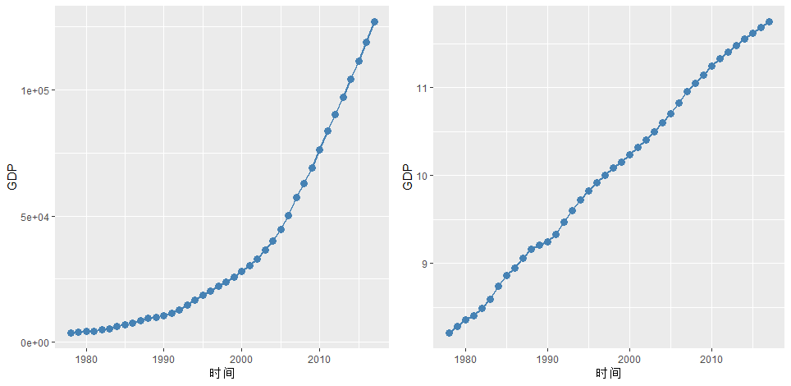

图 1 不变价GDP取对数前后时间序列对比图

（左：不变价GDP，右：取对数后的不变价GDP）

## （三）实证分析

### 1. 指数平滑法

（1）参数估计与模型选择

由于从时间序列图可以看出，取对数后的GDP并不存在明显的季节波动，因此采用指数平滑法中的单参数、双参数模型对取对数后的GDP进行建模，以预测集拟合的均方误差为标准，并在两模型中进行模型选择。

表 2 指数平滑模型的比较

|  |  |  |  |  |
| --- | --- | --- | --- | --- |
|  | |  | RMSE | MAE |
| 单参数模型 | Training set | | 0.0966 | 0.0935 |
| Test set | | 0.1849 | 0.1696 |
| 双参数模型 | Training set | | 0.0232 | 0.0167 |
| Test set | | 0.0198 | 0.0172 |

从表2可以看出，双参数模型的拟合均方误差（RMSE）和平方绝对误差（MAE）均比单参数模型小，说明双参数模型对取对数的GDP序列的拟合效果更好。参数估计结果如表3所示，模型具体形式为：

$$T_{t}=\left(x_{t}-x_{t-1}\right)$$

$${\hat{x}}_{t+h}=x_{t}+hT_{t}$$

表 3 双参数模型的拟合结果

|  |  |  |
| --- | --- | --- |
| Smoothing parameters: | | |
| alpha | beta | gamma |
| 1 | 1 | 0 |
| Coefficients: | | |
| A水平项 | B截距项 | |
| 11.4086 | 0.0756 | |

（2）模型诊断

对序列的混成检验是一类检验，其零假设为序列独立。对于不相关的预测值，如纯随机过程，p值应该很大。混成检有广义方差检验（图2左上），Ljung-Box检验（图2右上）等。图13显示，广义方差检验和Ljung-Box检验的P值均大于0.05，残差之间不存在自相关关系，从残差的自相关系数图（图2左下）和序列图（图2右下）也可以看出残差无明显趋势，接近随机扰动，模型尚能被接受。

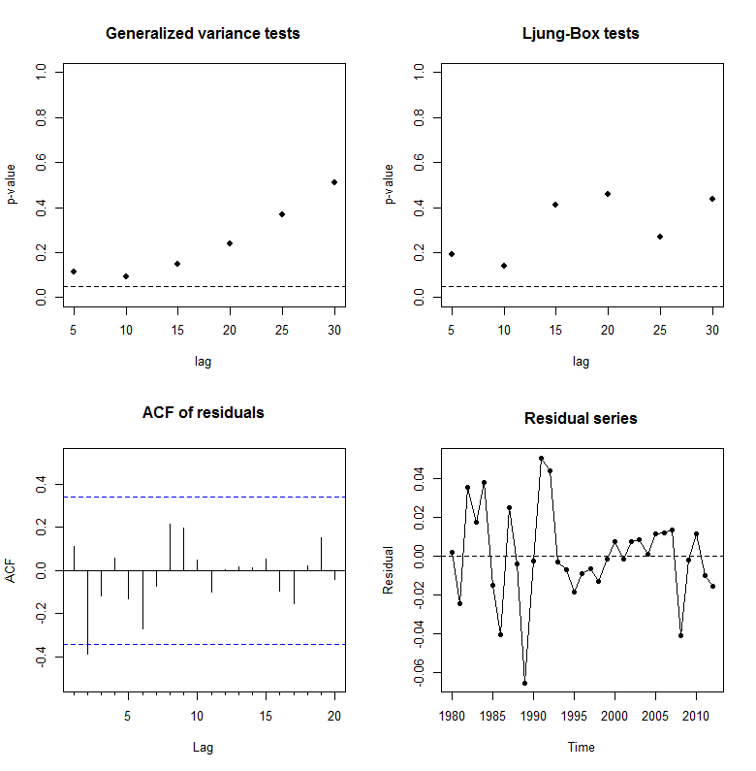

图 2 指数平滑法的残差诊断图

### 2. ARIMA模型

（1）平稳性检验

ARMA模型要求数据必须平稳，首先对原始数据进行平稳性检验，ADF检验是平稳性检验常用的一种方法，原假设为时间序列数据为不平稳数据。对于取对数后的GDP数据，Dickey-Fuller值为-2.9806, p值为0.1825，不能认为数据是平稳的。差分一次后，Dickey-Fuller值为-3.6765, p值为0.04，小于0.05，可认为查差分一次的数据是平稳的，可以建立ARIMA模型。

（2）模型定阶

如图3所示，差分前对数GDP的acf图（图3左上）拖尾，而pacf图（图3右上）1阶截尾，差分后acf图（图3左下）1、5、6阶自相关系数显著，而pacf图（图3右下）1、2、5阶显著，由于阶数越大模型越复杂，猜测可能的模型为ARIMA(2,1,1)，忽略acf图5、6阶和pacf图5阶的系数显著性。另外，使用R语言forecast包的auto.arima函数识别模型，该函数的模型选择准则为aic与bic值，提供的最佳模型为ARIMA(0,1,1)。因此在以上两个模型中进行选择。

（3）参数估计与模型比较

表4为模型比较的结果。可以看出ARIMA(2,1,1)拟合的预测集误差度量指标都更小，说明拟合的效果更好，选择该模型来拟合时间序列，参数估计的结果如表5所示。

（4）模型诊断

残差诊断图5显示，残差通过了广义方差检验和Ljung-Box检验，从acf图和残差序列图也可以看出残差之间不存在自相关关系，拟合效果较好。该模型的参数估计值如表5所示，最终模型为：

$$∇^{1}x_{t}=μ+0.5638x_{t-1}+0.3713x_{t-2}+w_{t}+0.6973w_{t-1}$$

模型显示，不仅滞后1期、滞后2期的最终消费支出影响着当期消费支出,滞后1期的白噪声也对当期的消费支出,产生一定的正面影响。

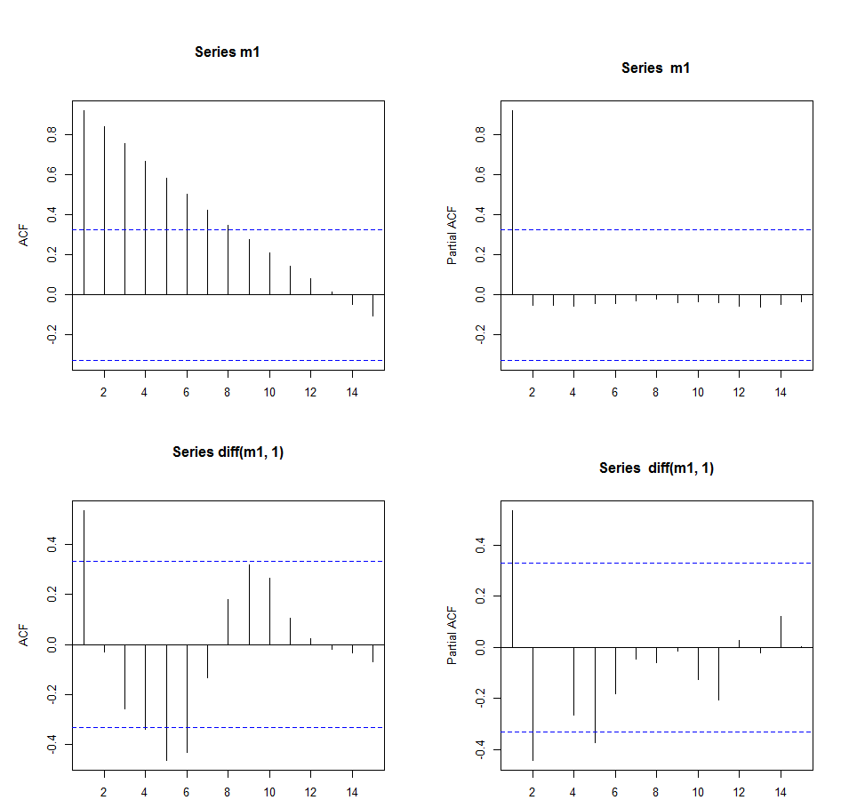

图 3 差分前后对数GDP的acf图和pacf图

表 4 ARIMA模型的比较

|  |  |  |  |
| --- | --- | --- | --- |
|  |  | RMSE | MAE |
| ARIMA(2,1,1) | Training set | 0.0216 | 0.0161 |
| Test set | 0.0068 | 0.0065 |
| ARIMA(0,1,1) | Training set | 0.0184 | 0.0135 |
| Test set | 0.0652 | 0.0579 |

表 5 ARIMA(2,1,1)的拟合结果

|  |  |  |  |
| --- | --- | --- | --- |
|  | ar1 | ar2 | ma1 |
| Coefficients | 0.5638 | 0.3713 | 0.6973 |
| s.e. | 0.3036 | 0.2993 | 0.2402 |
| sigma^2 estimated as 0.0005236: log likelihood=82.69 | | | |
| AIC=-157.39 AICc=-156.05 BIC=-151.17 | | | |

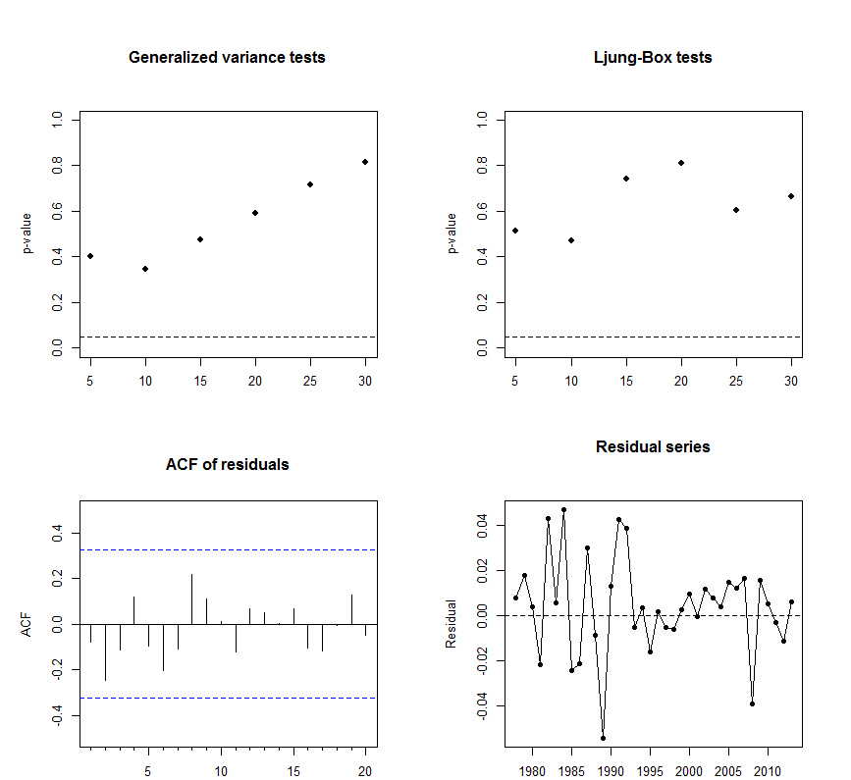

图5 ARIMA模型的残差诊断图

### 3. 指数平滑模型与ARIMA模型的比较

接下来对指数平滑模型和ARIMA模型进行比较，绘制2014-2017年不变价GDP与两个模型的预测，如图6所示。

从图6可以看出，指数平滑法和ARIMA模型的4年预测值与真实值较为相似，但双参数指数平滑的预测值的趋势与真实值呈现偏离，而ARIMA模型更接近实际值。且表7中两者的RMSE及MSE也说明了这一点。因此以ARIMA(2,1,1)作为最终的预测模型。

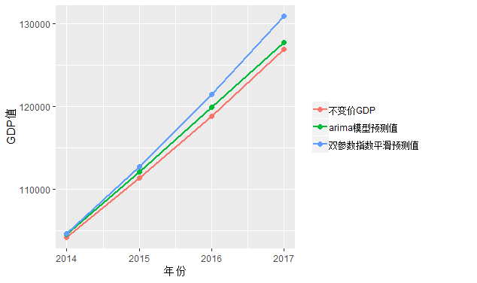

图6 不同模型的预测效果图

表7 不同模型的预测结果评估

|  |  |  |
| --- | --- | --- |
|  | RMSE | MSE |
| 双参数指数平滑 | 0.0198 | 0.0172 |
| Arima(2,1,1) | 0.0068 | 0.0065 |

### 4. 2018年-2030年的不变价GDP的预测

利用ARIMA(2,1,1)对2018年-2030年的对数不变价GDP进行预测，将预测结果取e的指数，得到不变价GDP的预测结果。图7左图为对数不变价GDP的预测值，蓝线表示预测值，深灰色及灰色部分表示95%和80%的置信区间。预测价格的波动范围随着离目前越远而越宽。右图为不变价GDP的预测，红色虚线分割实际值与预测值，蓝线表示预测值，灰色虚线表示95%的置信区间。可以看到，2018-2030年不变价GDP呈现继续上升态势，但曲线斜率有微弱递减的特征。

表8模型预测结果显示，2018年不变价GDP将达到135870.84亿元，换算成2017年的物价水平，则为849192.74亿元，比2017年增长6.99%。在保持国内外现有政治经济的条件下，实际GDP增速将以每年0.1到0.2个百分点递减，到2030年不变价GDP将达到241363.65亿元，为2017年的1.98倍，GDP增速减缓至4.2%。

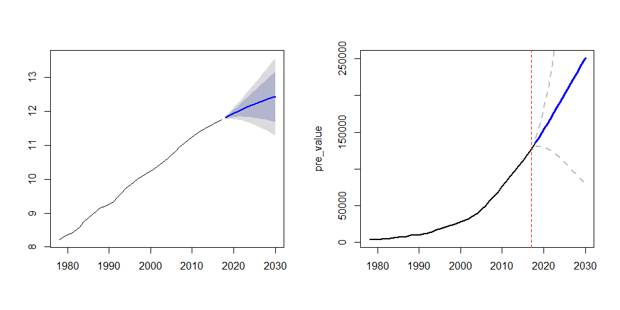

图7 对数不变价GDP与不变价GDP的预测结果

（左：不变价GDP，右：取对数后的不变价GDP）

表8 不变价GDP预测结果

|  |  |  |  |  |
| --- | --- | --- | --- | --- |
| 年份 | 不变价GDP预测值 | 95%预测下限 | 95%预测上限 | GDP增速预测值 |
| 2018 | 135870.84 | 130217.32 | 141771.23 | 7.0% |
| 2019 | 144565.79 | 130547.18 | 160091.37 | 6.4% |
| 2020 | 153784.88 | 129961.04 | 181975.98 | 6.4% |
| 2021 | 162924.14 | 127447.53 | 208278.21 | 5.9% |
| 2022 | 172437.48 | 124175.36 | 239459.60 | 5.8% |
| 2023 | 181928.68 | 119779.76 | 276324.17 | 5.5% |
| 2024 | 191681.42 | 114897.99 | 319774.07 | 5.4% |
| 2025 | 201432.58 | 109417.92 | 370830.37 | 5.1% |
| 2026 | 211360.40 | 103706.49 | 430765.87 | 4.9% |
| 2027 | 221292.36 | 97755.04 | 500949.21 | 4.7% |
| 2028 | 231332.19 | 91778.19 | 583086.02 | 4.5% |
| 2029 | 241363.65 | 85798.77 | 678995.65 | 4.3% |
| 2030 | 251450.14 | 79940.67 | 790926.25 | 4.2% |

# 五、结论

本文通过以1978-2012年不变价GDP数据构建两种最为常用的时间序列模型——指数平滑和ARIMA，模型诊断结果均无明显问题，然后根据模型对2013-2017年数据进行预测效果评估后，确定采用ARIMA(2,1,1)作为最终的预测模型。模型拟合结果显示，不仅滞后1期、2期的最终消费支出影响着当期消费支出,滞后1期的白噪声也对当期的消费支出产生一定的正面影响。

ARIMA(2,1,1)的预测结果显示，从短期来看，2018年不变价GDP将达到135870.84亿元，换算成2017年的物价水平，则为849192.74亿元，比2017年增长6.99%；从长期来看，在保持现有经济发展规律下，实际GDP增速将以每年0.1到0.2个百分点递减，到2030年不变价GDP将达到241363.65亿元，为2017年的1.98倍，GDP增速减缓至4.2%。

# 参考文献

1. 王莎莎, 陈安, 苏静,等. 组合预测模型在中国GDP预测中的应用[J]. 山东大学学报:理学版, 2009, 44(2):56-59.
2. 华鹏, 赵学民. ARIMA模型在广东省GDP预测中的应用[J]. 统计与决策, 2010, 2010(12):166-167.
3. 尹静,何跃.基于ARIMA-GMDH的GDP预测模型[J].统计与决策,2011(05):35-37.
4. 熊志斌. 基于ARIMA与神经网络集成的GDP时间序列预测研究[J]. 数理统计与管理, 2011, 30(2):306-314.
5. 龙会典, 严广乐. 基于SARIMA、GM(1,1)和BP神经网络集成模型的GDP时间序列预测研究[J]. 数理统计与管理, 2013, 32(5):814-822.
6. 李凯, 张涛. 上海市2017-2020年GDP预测研究——基于改进的GM(1,1)模型[J]. 华东经济管理, 2017, 31(10):11-15.
7. Guillemette Y, Turner D. The Long View: Scenarios for the World Economy to 2060[J]. 2018.(OECD)
8. Long-term macroeconomic forecasts Key trends to 2050(EIU)
9. The Long View How will the global economic order change by 2050?(PWC)
10. 吴喜之, 刘苗. 应用时间序列分析[M]. 机械工业出版社, 2014.